ЛАБОРАТОРНАЯ РАБОТА №1

ПРОГРАММИРОВАНИЕ ОПЕРАЦИЙ НАД СТРОКАМИ И ФАЙЛАМИ

* 1. **Цель работы**

Изучение основных операций над строками и файлами, программирование операций обработки строк текстовых файлов, исследование свойств файловых указателей.

* 1. **Вариант задания**

Вариант 12.

Написать программу, которая считывает текст из файла и удаляет все фразы в фигурных скобках {}. Количество открывающихся скобок равно количеству за-крывающихся скобок.

* 1. **Алгоритмы программы**

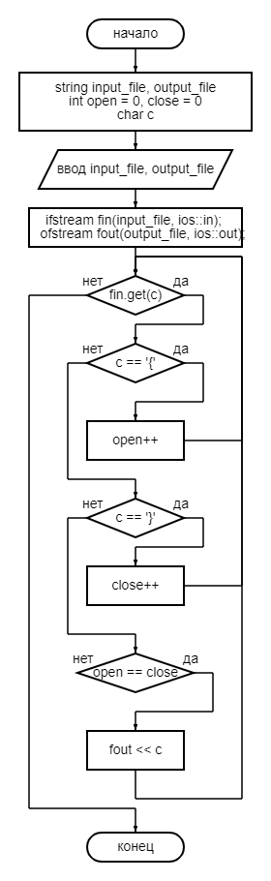

* 1. **Код программы**

#include <iostream>

#include <string>

#include "fstream"

using namespace std;

int main()

{

string input_file, output_file;

cout << "Select input file: ";

cin >> input_file;

cout << "Select output file: ";

cin >> output_file;

ifstream fin(input_file, ios::in);

ofstream fout(output_file, ios::out);

int open = 0; int close = 0;

char c;

while (fin.get(c))

{

if (c == '{')

{

open++;

continue;

}

if (c == '}')

{

close++;

continue;

}

if (open == close)

fout << c;

}

}

* 1. **Результат тестирования программы**



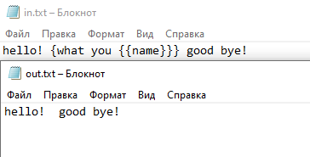

**Выводы:**  
В ходе выполнения работы были изучены основы языка программирования C++, проведена работа со строками, изучены основные операции, работа с файлами: запись и чтение текстовых файлов по средствам встроенной библиотеки.  
Результатом работы является консольная программа, которая открывает входной файл и записывает в выходной файл все строки, которые не заключены в фигурные скобки.